Отчёт по 6 этапу проекта
  - Сайт научного работника
Шеенкова Мария
Содержание

1. Цель работы
Добавить к сайту перевод.

2. Выполнение работы
Добавляю меню на английском языке
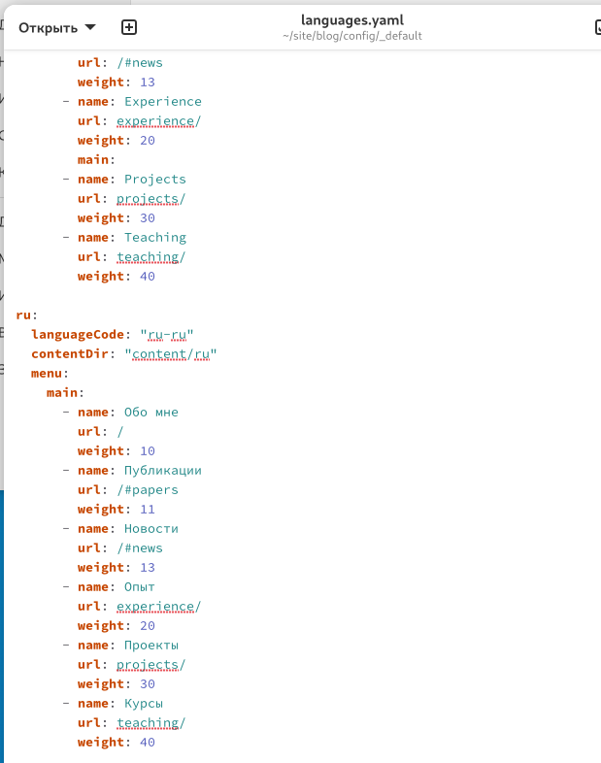
Файл с переводом меню
Добавляю перевод элементов сайта
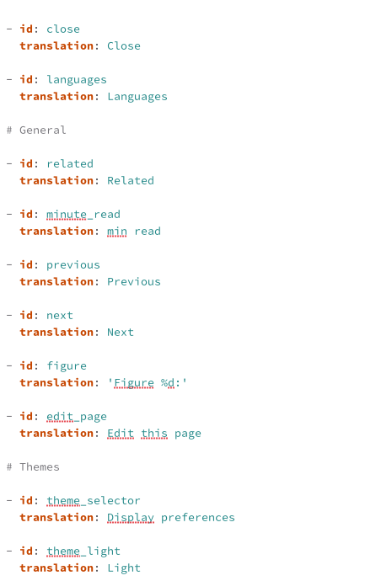
Файл с переводом
Создаю версию контента на английском языке
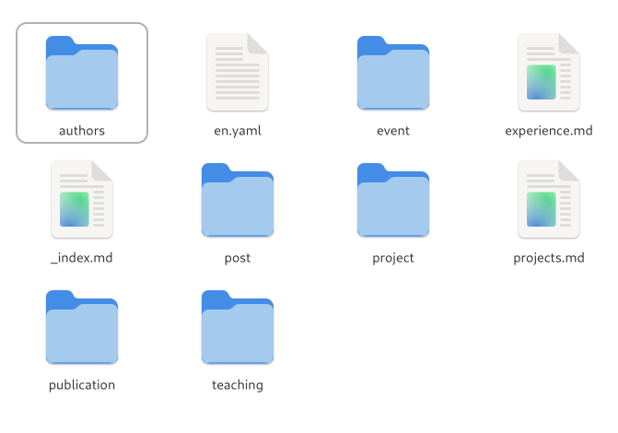
Папки с контентом
Перекомпилирую сайт

3. Выводы
Добавили к сайту перевод.

